

MIESTNY RYBÁRSKY PORIADOK – 2024

Miestna organizácia SRZ v ŽARNOVICI na zabezpečenie riadneho výkonu rybárskeho práva v rybárskych revíroch miestnej organizácie SRZ v súlade so Zákonom č. 216/2018 Z. z. (Zákon o rybárstve a o doplnení zákona č. 455/1991 Zb. o živnostenskom podnikaní v znení neskorších predpisov) a príslušnej vykonávacej vyhlášky vydáva tento Miestny rybársky poriadok (MRP):
- VŠEOBECNÉ ZÁSADY
- Držitelia povolenia na rybolov, ktorí sú členmi MO SRZ a držitelia povolenia na rybolov miestnej organizácie SRZ môžu loviť vo všetkých revíroch MO SRZ Žarnovica uvedených v zozname tohto MRP.
b) Pri love rýb musí mať loviaci pri sebe okrem rybárskeho lístka povolenie na rybolov a členskú legitimáciu vydanú základnou organizáciou SRZ, v ktorej je členom.
c) Držiteľ povolenia odovzdá vyplnený záznam s celoročným sumárom do 15. januára nasledujúceho roka MO SRZ. Ak držiteľ do určeného termínu záznam neodovzdá, nebude mu vydané povolenie na nasledujúci rok.
d) Loviaci je povinný riadiť sa Zákonom o rybárstve, Vykonávacou vyhláškou a týmto rybárskym
poriadkom.
e) Na kaprových revíroch MO SRZ Žarnovica platia minimálne/maximálne lovné miery. Tieto sú
uvedené v zozname pri jednotlivých revíroch. Povinnou výbavou podľa §14 ods. 20 vykonávacej
vyhlášky č. 381/1018 je aj rybárska podložka.
2. ZOZNAM A POPIS RYBÁRSKYCH REVÍROV MO SRZ
- Vody k a p r o v é:
3-1060-1-1 Hron č. 5
Čiastkové povodie rieky Hron od cestného mosta v obci Rudno nad Hronom po ústie
potoka Teplá. Od cestného mosta pri obci Bzenica v dĺžke 500 m v smere toku (riečny
km 111,5 - 112,00) platí Zákaz rybolovu od 1.12. do 15.3 – zimovisko rýb.
Dĺžka 23,6 km.
Zvýšená minimálna/maximálna lovná miera v cm: kapor x/65, šťuka 70/x.
Účel: lovný

3-0950-1-1 VN Hodruša
Vodná plocha nádrže (4,74 ha) na Hodrušskom potoku pri obci Hodruša – Hámre.
Zvýšená minimálna/maximálna lovná miera v cm: kapor x/65 a šťuka 70/x.
Účel: lovný
3-5430-1-1 VN Muchov vŕšok
Vodná plocha nádrže (0,3 ha) pri meste Žarnovica.
Zvýšená minimálna/maximálna lovná miera v cm: kapor x/70 a šťuka 70/x.
Účel: lovný
3-5630-1-1 VN Pustý hrad
Vodná plocha nádrže (0,93 ha) pri obci Sklené Teplice.
Zvýšená minimálna/maximálna lovná miera v cm: kapor x/70 a šťuka 70/x.
Zákaz lovu vo vyznačenom úseku hrádze.
Účel: lovný

3-1640-1-1 VN Kopanice
Vodná plocha nádrže (5,05 ha) pri obci Kopanice.
Zvýšená minimálna/maximálna lovná miera v cm: kapor x/70 a šťuka 70/x.
Účel: lovný

3-5960-1-1 VN Voznica
Vodná plocha nádrže (3,74 ha) v obci Voznica.
Zvýšená minimálna/maximálna lovná miera v cm: kapor 45/65 a šťuka 70/x.
Platí zákaz vjazdu dvojstopých motorových vozidiel na korunu hrádze (výnimka užívatelia
pozemkov a chaty).
Účel: lovný – ostatná vodná plocha

Vody p s t r u h o v é
3-0960-4-2 Hodrušský potok
Hodrušský potok od ústia do rieky Hron v meste Žarnovica po pramene vrátane prítokov,
mimo Hodrušského jazera. Dĺžka 10,5 km.
Účel: chovný
3-1530-4-1 Kľak
Potok Kľak od ústia do rieky Hron v meste Žarnovica po pramene. Dĺžka 18,8 km.
Účel: lovný
3-1531-4-1 Pílanský potok č.1
Pílanský potok od ústia do potoka Kľak v obci Horné Hámre po autobusovú zastávku Píla
(pri Kováčovi). Dĺžka 4,5 km.
Účel: lovný
3-1532-4-2 Pílanský potok č.2
Pílanský potok od autobusovej zastávky Píla (pri Kováčovi) po pramene. Dĺžka 5,7 km.
Účel: chovný
3-3010-4-1 Prochotský potok
Prochotský potok od ústia do rieky Hron v obci Dolná Ždáňa po pramene. Dĺžka 15,1 km.
Účel: lovný
3-4320-4-1 Teplá
Potok Teplá od ústia do rieky Hron pri obci Lehôtka pod Brehmi po pramene. Dĺžka 15 km.
Účel: lovný
3-6090-4-1 Vyhniansky potok
Čiastkové povodie Vyhnianskeho potoka od ústia do rieky Hron v obci Bzenica po
pramene. Dĺžka 13 km.
Účel: lovný

- ZÁVEREČNÉ USTANOVENIE

a) Ak nie je v tomto poriadku inak uvedené, platí Zákon o rybárstve č. č. 216/2018 Z. z. a príslušná

vykonávacia vyhláška v plnom rozsahu.
b) Prílohu k Miestnemu rybárskemu poriadku tvorí :
Zákon o rybárstve č. č. 216/2018 Z. z., Vyhláška č. 381/2018 MŽP SR, Rybársky poriadok pre vody kaprové pre držiteľov zväzových kaprových povolení na rybolov v rybárskych revíroch SRZ.
c) Tento rybársky poriadok platí od 1. januára 2024.
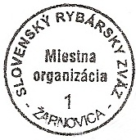
Rybársky poriadok platný od 1. 1. 2023 stráca svoju platnosť.
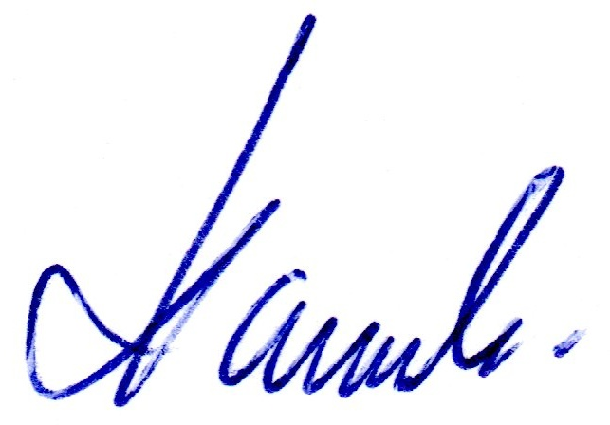
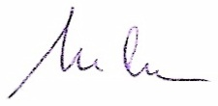
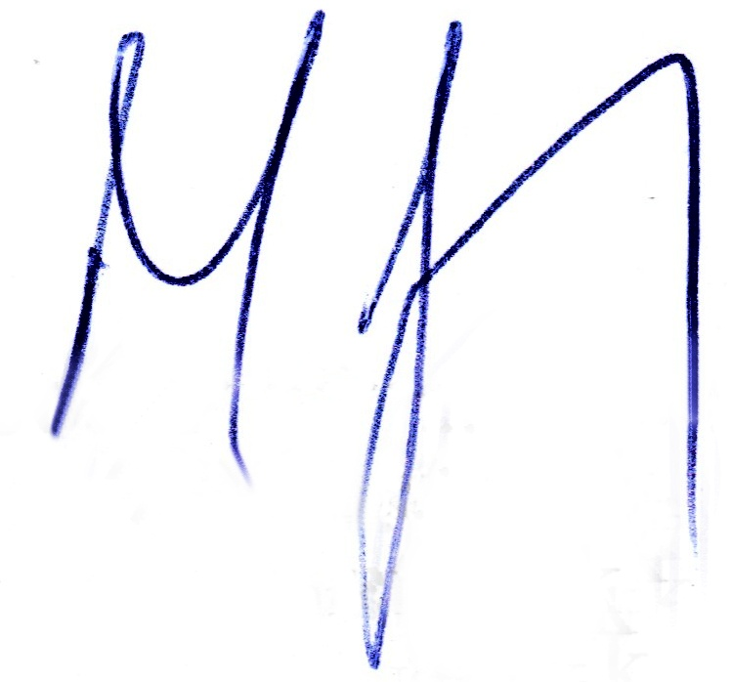

Jozef Petrášek Tomáš Maslen Mgr. Ondrej Karnas
Tajomník MO SRZ Hospodár MO SRZ Predseda MO SRZ Žarnovica

